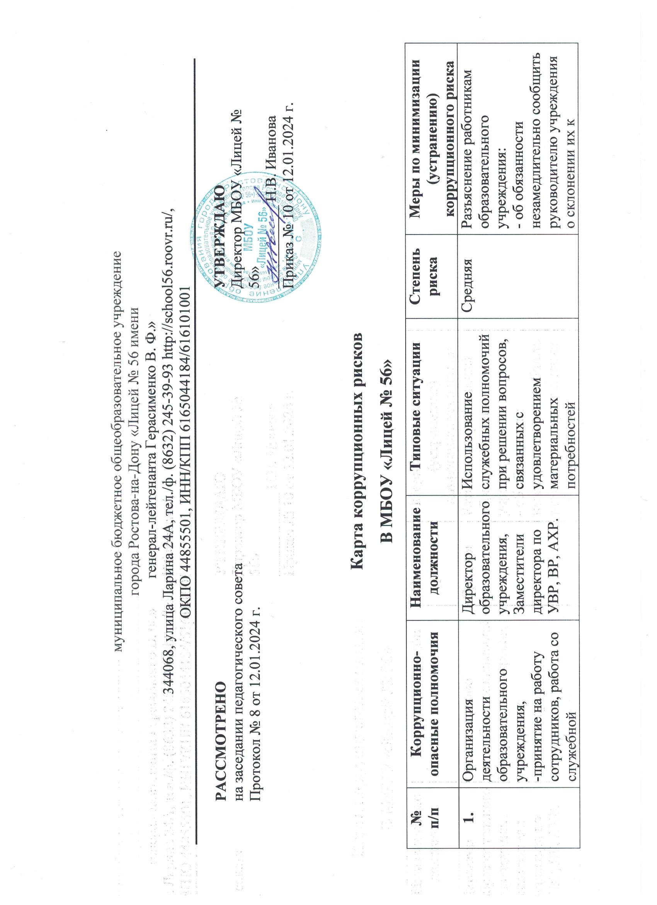
№  п/п | Коррупционно-опасные полномочия | Наименование должности | Типовые ситуации | Степень риска | Меры по минимизации (устранению) коррупционного риска
1. | информацией, обращения юридических и физических лиц. |  | должностного лица либо его родственников;  - предоставление не предусмотренных законом преимуществ (протекционизм, семейственность) для поступления на работу в образовательное учреждение;  - использование в личных или групповых интересах информации, полученной при выполнении служебных обязанностей, если такая информация не подлежит официальному распространению;  - попытки несанкционированного доступа к информационным ресурсам;  - требование от физических и юридических лиц информации, предоставление которой не предусмотрено действующим законодательством;  - нарушение установленного порядка рассмотрения обращений граждан и юридических лиц. | Средняя | совершению коррупционного правонарушения, -о мерах ответственности за совершение коррупционных правонарушений
2. | Принятие локальных правовых актов, противоречащих законодательству по противодействию коррупции | Директор образовательного учреждения | Наличие коррупционных факторов в локальных правовых актах, регламентирующих деятельность образовательного учреждения | Низкая | Привлечение к разработке локальных правовых актов представителей иных структурных подразделений и служб образовательного учреждения в формах обсуждения, создания совместных рабочих групп.  Разъяснение работникам образовательного учреждения:  - об обязанности незамедлительно  сообщить руководителю учреждения о склонении их к совершению коррупционного правонарушения, - о мерах ответственности за совершение коррупционных правонарушений.
3. | Взаимоотношения с должностными лицами в органах власти и органах местного самоуправления, правоохранительных органов и различных организациях | Работники образовательного учреждения, уполномоченные директором образовательного учреждения представлять интересы образовательного учреждения | Дарение подарков и оказание не служебных услуг должностными лицами в органах власти и управления, правоохранительных органах и различных организациях, за исключением символических знаков внимания, протокольных мероприятий | Низкая | Разъяснение работникам образовательного учреждения:  - об обязанности незамедлительно  сообщить руководителю предприятия о склонении их к совершению коррупционного правонарушения, - о мерах ответственности за совершение коррупционных правонарушений.
4. | Составление, заполнение документов, справок, отчетности | Директор образовательного учреждения,  заместители директора. | Искажение, сокрытие или предоставление заведомо ложных сведений в отчетных документах, справках гражданам, являющихся существенным элементом служебной деятельности. | Высокая | Организация работы по контролю за деятельностью структурных подразделений с участием представителей иных структурных подразделений и служб образовательного учреждения.  Разъяснение работникам образовательного учреждения:  - об обязанности незамедлительно  сообщить руководителю предприятия о склонении их к совершению коррупционного правонарушения, - о мерах ответственности за совершение коррупционных правонарушений
5. | Оплата труда | Руководитель учреждения, главный бухгалтер, заместители директора. | Оплата рабочего времени в полном объеме в случае, когда сотрудник фактически отсутствовал на рабочем месте | Средняя | Организация работы по контролю за деятельностью структурных подразделений с участием представителей иных структурных подразделений и служб образовательного учреждения.  Разъяснение работникам образовательного учреждения:  - об обязанности незамедлительно  сообщить руководителю учреждения о склонении их к совершению коррупционного правонарушения, - о мерах ответственности за совершение коррупционных правонарушений
6. | Проведение аттестации педагогических работников | Директор образовательного учреждения,  заместитель директора по учебной работе | Необъективная оценка деятельности педагогических работников, завышение результативности труда | Высокая | Организация работы по контролю за деятельностью структурных подразделений с участием представителей вышестоящих организаций.  Разъяснение работникам образовательного учреждения:  - об обязанности незамедлительно  сообщить руководителю учреждения о склонении их к совершению коррупционного правонарушения, - о мерах ответственности за совершение коррупционных правонарушений.
7. | Аттестация обучающихся | Директор образовательного учреждения,  заместитель директора по учебной работе,  педагогические работники | Необъективность в выставлении оценки, завышение оценочных баллов для искусственного поддержания видимости успеваемости, знаний, умений, навыков;  - завышение оценочных баллов за вознаграждение или оказание услуг со стороны обучающегося, либо его родителей (законных представителей) | Средняя | Организация работы по контролю за деятельностью структурных подразделений с участием представителей вышестоящих организаций.  Разъяснение работникам образовательного учреждения:  - об обязанности незамедлительно  сообщить руководителю предприятия о склонении их к совершению коррупционного правонарушения, - о мерах ответственности за совершение коррупционных правонарушений
8. | Реализация мероприятий государственной и территориальной программ по развитию системы социальной поддержки обучающихся | Заместитель директора по учебно-воспитательной работе | Подготовка документации на предоставление стипендий, пособий, питания и других льгот, устанавливающих необоснованное преимущества отдельным обучающимся | Средняя | Контроль за целевым использованием предоставляемых субсидий в соответствии с нормативными актами, контроль за работой соответствующих комиссий по назначению и выплате различных пособий.  Подписание заявления об отсутствии конфликта интересов.  Разъяснение работникам образовательного учреждения:  - об обязанности незамедлительно  сообщить руководителю учреждения о склонении их к совершению коррупционного правонарушения, - о мерах ответственности за совершение коррупционных правонарушений
9. | Осуществление подготовки документов, необходимых для получения сокращенной продолжительности рабочего времени, ежегодного основного удлиненного оплачиваемого отпуска, длительного отпуска сроком до одного года не реже, чем через каждые десять лет непрерывной педагогической работы, право на досрочное назначение трудовой пенсии по старости, присвоения звания «Ветеран труда», и других мер социальной поддержки, установленных федеральными законами и законодательными актами субъектов Российской Федерации | Директор образовательного учреждения | Недостаточная доступность информации о мерах государственной поддержки для потенциальных получателей;  - установление необоснованных преимуществ при оформлении льгот социальной поддержки. | Средняя | Разъяснение работникам образовательного учреждения:  - об обязанности незамедлительно  сообщить руководителю учреждения о склонении их к совершению коррупционного правонарушения, - о мерах ответственности за совершение коррупционных правонарушений
10. | Прием и отчисление обучающихся | Директор образовательного учреждения |  |  | Разъяснение работникам образовательного учреждения:  - об обязанности незамедлительно  сообщить руководителю учреждения о склонении их к совершению коррупционного правонарушения, - о мерах ответственности за совершение коррупционных правонарушений
11. | Оказание образовательных услуг (репетиторство) | Педагогические работники | Предоставление преимуществ отдельным обучающимся,  - не обеспечение качества обучения в рамках реализации основных образовательных программ. | Средняя | Разъяснение работникам образовательного учреждения:  - об обязанности незамедлительно  сообщить руководителю учреждения о склонении их к совершению коррупционного правонарушения, -о мерах ответственности за совершение коррупционных правонарушений
12. | Хранение и распределение материально- технических ресурсов | Директор образовательного учреждения,  Заместитель директора по АХР. | Осуществление хранения и распределения материально-технических ресурсов по «личному» усмотрению, без учета нужд образовательного учреждения | Средняя | Разъяснение работникам образовательного учреждения:  - об обязанности незамедлительно  сообщить руководителю учреждения о склонении их к совершению коррупционного правонарушения, - о мерах ответственности за совершение коррупционных правонарушений.
13. | Обеспечение безопасных условий для работников и обучающихся в образовательном учреждении | Директор образовательного учреждения,  члены комиссии по расследованию несчастных случаев | Искажение или сокрытие достоверной информации при возникновении чрезвычайных ситуаций, аварий, несчастных случаев с детьми и работниками образовательного учреждения | Низкая | Разъяснение работникам образовательного учреждения:  - об обязанности незамедлительно  сообщить руководителю предприятия о склонении их к совершению коррупционного правонарушения, - о мерах ответственности за совершение коррупционных правонарушений

Перечень должностей,
замещение которых связанно с коррупционными рисками в образовательном учреждении:
- Директор образовательного учреждения
- Заместители директора образовательного учреждения
- Преподавательский состав
- Библиотекарь

